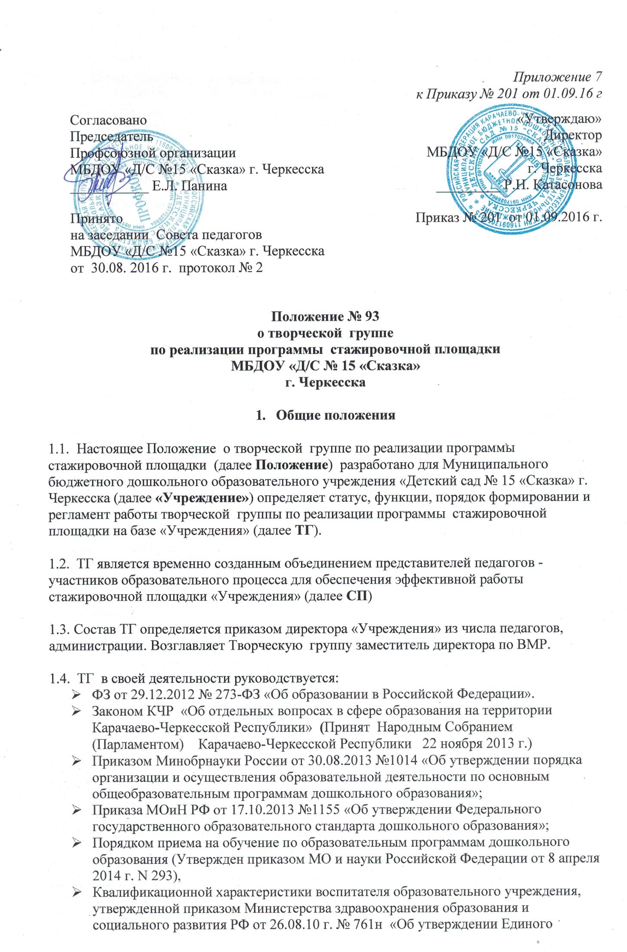

квалификационного справочника должностей руководителей, специалистов и служащих, раздел "Квалификационные характеристики должностей работников образования»,
- Приказа Министерства труда и социальной защиты Российской Федерации от 18.10.2013 г. № 544н «Профессиональный стандарт» (воспитатель, учитель)
- Уставом МКДОУ (Приказ УО мэрии г. Черкесска от 18.01.2016г. № 26-од)
- Настоящим Положением.
- Цели и задачи ТГ.
Цели:
- Осуществление координации СП по реализации программы и маршрута стажировок,
- Развитие и совершенствования методического и профессионального мастерства Обеспечение современных требований к системе дошкольного образования.
Задачи:
- Координация действий участников стажировочной площадки по реализации программы и графика проекта.
- Подготовка слушателей (далее стажеров) - участников СП.
- Предоставление предложений по разработке плана работы СП.
- Оказание стажерам методического сопровождения по освоению инновационного опыта «Учреждения».
- Осуществление мониторинга ресурсов, времени исполнения, результатов и эффективности деятельности СП.
- Участие в обобщении и распространении опыта ДОУ, обеспечивающих современное качество дошкольного образования.
- Обеспечение своевременного предоставления аналитических и отчетных материалов для размещения информации о мероприятиях стажировочной площадки в СМИ и сети Интернет.
- Консультирование педагогов по отбору и использованию в практике образовательных программ, инновационных технологий, диагностических материалов.

3. Функции Рабочей группы.

- формирует перечень критериев экспертной оценки результатов деятельности педагогов и их объединений по направлениям стажировки:
- изучает опыт по направлениям стажировки других ДОУ;
- обеспечивает необходимые условия для реализации проектных технологий но направлениям стажировки:
- принимает решения в пределах своей компетенции но рассматриваемым вопросам.

4. Структура и состав ТГ.

4.1. ТГ функционирует как общественный орган, способствующий совершенствованию профессионального мастерства педагогов, росту их творческого потенциала.

4.2. Документация творческой группы - материалы работы СП.
- Приказ о создании творческой группы;
- Положение о творческой группе;
- Протоколы заседаний творческой группы;
- Аналитические и отчетные материалы деятельности стажировочной площадки.
- Порядок работы творческой группы.

4.3. Деятельность ТГ осуществляется в соответствии с планом работы, утвержденным на один календарный год, но в него могут быть внесены коррективы.

4.4. Решения ТГ носят рекомендательный характер и учитываются в работе СП.
4.5. Изменения и дополнения в настоящее Положение вносятся приказом директора «Учреждения».

5. Права и обязанности ТГ.

5.1. ТГ имеет право:
- Выдвигать предложения по улучшению работы СП.
- Использовать информационные ресурсы.
- Рекомендовать апробированные педагогические изобретения, инновации членов ТГ для практического применения в работе стажеров.

5.2. Обязанности ТГ:
- Самостоятельно определять объемы ресурсного, кадрового и организационного обеспечения деятельности СП.
- Реализовать программу и маршрут стажировки.
- Предоставлять необходимую информацию и отчетность о работе СП.
- Участвовать в распространении опыта по теме СП

6. Порядок работы ТГ.

6.1. Периодичность заседаний ТГ – I раз в месяц. При необходимости возможна организация внеочередных заседаний ТГ.
6.2. Руководитель группы:
- открывает и ведет заседания группы;
- осуществляет подсчет результатов голосования;
- подписывает от имени и по поручению группы запросы, письма;
- отчитывается перед Советом педагогов о работе ТГ.
6.3. Из своего состава на первом заседании ТГ избирает секретаря.
Секретарь ведет протоколы заседаний ТГ, которые подписываются всеми членами группы.
7.4. Протоколы ТГ сшиваются в соответствии с правилами по делопроизводству и сдаются на хранение. Протоколы ТГ носят открытый характер и доступны для ознакомления.

6.5. Члены ТГ обязаны:
- присутствовать на заседаниях;
- голосовать по обсуждаемым вопросам;
- исполнять поручения, в соответствии с решениями ТГ.

6.6. Члены ТГ имеют право:
- знакомиться с материалами и документами, поступающими в группу;
- участвовать в обсуждении повестки дня, вносить предложения по повестке дня;
- в письменном виде высказывать особые мнения;
- ставить на голосование предлагаемые ими вопросы.

6.7. Вопросы, выносимые на голосование, принимаются большинством голосов от численного состава ТГ.
7.8. По достижению поставленных перед ТГ задач, и по окончании ее деятельности, председатель сшивает все документы ТГ и сдаёт их на хранение.

7. Ответственность ТГ.
Члены ТГ несут ответственность за своевременность выполнения программы СП.

